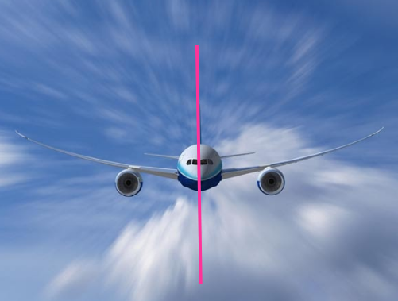
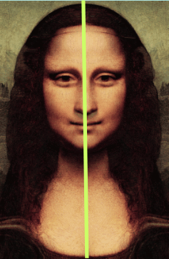

Конспект уроку
на тему
«Симетрія відносно прямої»
Геометрія, 9 клас

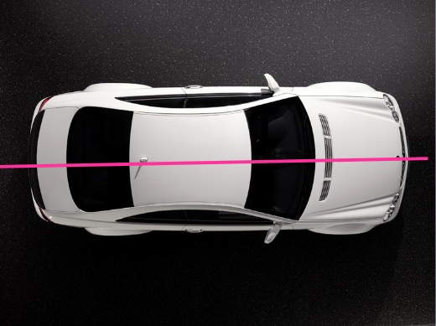


Підготувала та провела
вчитель математики
Львівської СЗШ №44 ім.Т.Г.Шевченка
Давид О.М.

Львів-2020
Тема: Симетрія відносно прямої

Мета: формувати вміння виконувати перетворення симетрії фігури відносно прямої; знаходити вісь симетрії в різних геометричних фігурах;
формувати вміння орієнтуватися в інформаційному просторі, вміння самостійно конструювати свої знання та долати труднощі, навчатись впродовж життя; розвивати почуття відповідальності за якість та результат виконуваної роботи;
формувати комунікативні навички учнів, розвивати математичну мову;
виховувати увагу, акуратність побудов, наполегливість.

Тип уроку: урок засвоєння нових знань.

ХІД УРОКУ

- Організаційний етап
- Привітання
- Перевірка присутніх
- Перевірка готовності до уроку

- Перевірка домашнього завдання
Учитель коротко відповідає на запитання учнів, які виникли в ході виконання домашнього завдання.
Фронтальне опитування. «Мікрофон»
- Сформулюйте означення переміщення.
- Сформулюйте основну властивість переміщення.
- У що переходять прямі, відрізки, промені при переміщенні?
- Що відбувається з кутами при переміщені?
- Якщо паралелограм АВСМ з діагоналями АС=6см і ВМ=8см і кутом між ними 30$°$при переміщенні переходить у паралелограм РОDЕ, то PD=…, OE=…
- Унаслідок симетрії відносно точки О точки А і В
переходять в точки А' і В' відповідно. Серед рівностей а-г
видеріть рівність, яка не обов’язково справджується:
а)АВ=А'В'; б)АО=А'О; в)АО=ВО; г)ВО=В'О.
- Як називаються фігури зображені на рисунку? 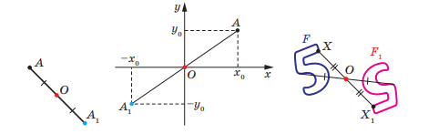
- Які координати матиме точка А(-5;7) при симетрії відносно початку координат?
- Чи правильно визначено центр симетрії на рисунках 1-4? 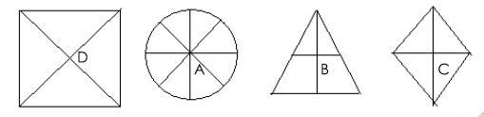

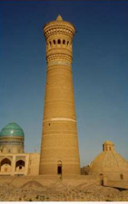
ІІІ. Мотивація пізнавальної діяльності.
Притча про осьову симетрію.
Якось чужоземець, вражений красою Бухарського мінарету Кальян, вигукнув: «Як ви будуєте такі високі мінарети?»
Ходжа Насреддін, хизуючись своєю дотепністю, пояснив: «Дуже просто! Спочатку викопуєм глибокий колодязь, а потім вивертаємо його навиворіт.»
Притча – жарт. Але, якщо подивитись, наприклад, на шальки зрівноважених терезів права і ліва настільки однакові, що не можна надати перевагу якійсь одній. Іншими словами, в обох випадках ми маємо справу із симетрією, яка проявляється у повній рівноправності правого і лівого.
Отже, тема сьогоднішнього уроку «Симетрія відносно прямої».

ІV. Пояснення нового матеріалу
Клас ділиться на 6 груп. Групи опрацьовують пункт підручника «Симетрія відносно прямої», додатково мережу Інтернет. На опрацювання матеріалу – 3-5 хвилин. Кожна з груп досліджує окремий пункт:
1. Означення
2.Властивості
3.Приклади симетричних фігур
4.Побудова
5. Перетворення координат відносно прямої у = х
6. Перетворення координат при симетрії відносно осі Ох, Оу
Після цього представники від груп представляють теми у вигляді схем, малюнків, решта учнів записують короткий конспект.

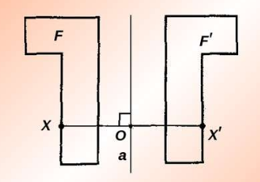
- Означення
Перетворення, при якому кожна точка Х фігури F переходить у точку $X_{1}$фігури $F_{1}$, симетричну відносно даної прямої а , називається перетворенням симетрії відносно прямої а (або осьова симетрія).
Пряма а– вісь симетрії.

2. Властивості:
1.Зберігає відстані.
2.Зберігає кути.
3.Переводить прямі у прямі, промені – у промені.
Отже, осьова симетрія є переміщенням.

3. Приклади симетричних геометричних фігур
1.Квадрат (4 осі симетрії).
2.Ромб (2 осі симетрії)
3.Коло (безліч осей)
4.Рівнобічна трапеція (1 вісь симетрії)
5.Правильний трикутник (3 осі симетрії)

4. Для того, щоб побудувати фігуру, симетричну даній відносно прямої потрібно побудувати для кожної точки даної фігури точку, симетричну відносно цієї прямої.
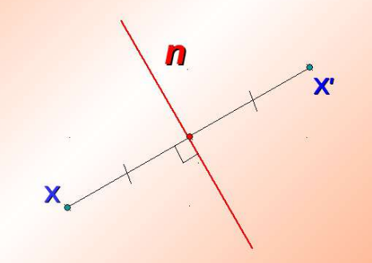
Алгоритм побудови точки, симетричної даній точці Х відносно прямої п
1) Провести з точки Х перпендикуляр ХО до прямої п.
2) На продовженні перпендикуляра відкласти відрізок О$Х_{1}$=ОХ. Точка $Х_{1}$ – шукана.
Переглід відео-матеріалу.
https://www.youtube.com/watch?v=gtBUhIKtJGk – посилання на відео

5. Перетворення координат відносно прямої у = х (бісектриси І і ІІІ координатних кутів)
Якщо точка А має координати (х; у), то при симетрії відносно прямої у = х перейде в точку $А_{1}$($х_{1}$;$у_{1}$), де $х_{1}$ = у, $у_{1}$ = х.

6. Перетворення координат при симетрії відносно осі Ох
Якщо точка А має координати (х; у), то при симетрії відносно осі Ох вона перейде в точку $А_{1}$(х; –у).
Перетворення координат при симетрії відносно осі Оу
Якщо точка А має координати (х; у), то при симетрії відносно осі Оу вона перейде в точку $А_{1 }$(–х; у).

V. Відпрацювання навичок
№1. Усно. На якому з рисунків 1-4 точки А і А’ симетричні відносно прямої І? 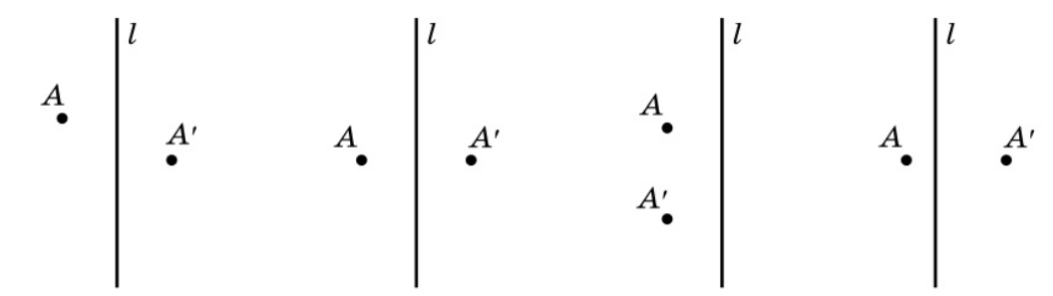
4
3
2
1
№2. Побудуйте фігуру, симетричну даному різносторонньому прямокутному трикутнику відносно прямої, розміщеної поза трикутником, паралельно до гіпотенузи.
№3. Побудуйте фігуру, симетричну даному різносторонньому тупокутному трикутнику відносно прямої, що містить його медіану, проведену до найбільшої сторони.
№4. Побудуйте фігуру , симетричну даній прямокутній трапеції відносно прямої, яка містить її меншу діагональ.
Побудова виконується учнями на дошці (з коментуванням). Всі учні виконують побудову в зошитах
№5. Вправи з використанням платформи https://learningapps.org/4389688 . Завдання: з'єднайте в пари точки, симетричні відносно осі абсцис.
№6. Дано відрізок АВ, у якого А(2; –3), В(0;7). Які координати матиме точка, у яку перейде середина даного відрізка при симетрії (групова робота по рядах, з подальшим представленням та обговоренням).
а)відносно початку координат;
б)відносно осі Ох;
в)відносно осі Оу.
№7. Запишіть рівняння кола, у яке перейде коло${ (х+3)}^{2}$+${(у-5)}^{2}$=81 при симетрії відносно прямої у=х.
VІ. Підсумок уроку.
- Що нового дізнались на уроці?
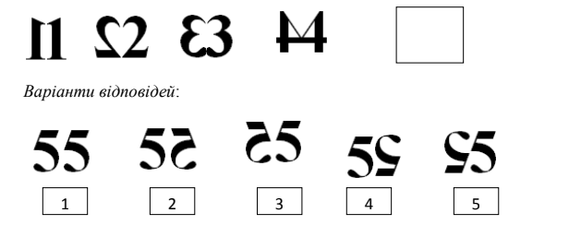
- Виконати усно тест : дано дзеркальне відображення чотирьох цифр. Яка наступна фігура?
- Оцінюється робота учнів на уроці.
- Де в житті можна зустріти симетрію відносно прямої? Учні наводять приклади та переглядають презентацію «Симетрія відносно прямої навколо нас»  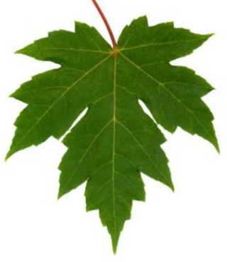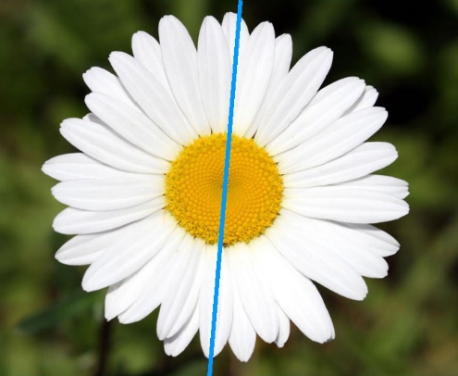  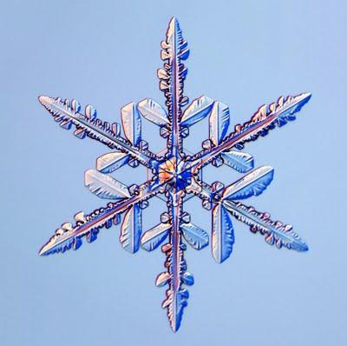 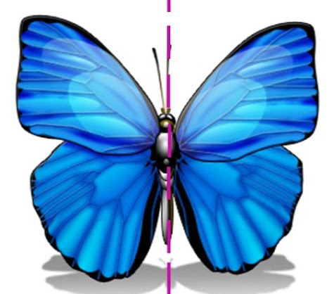  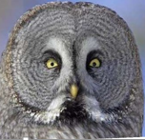  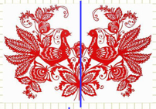  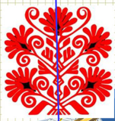 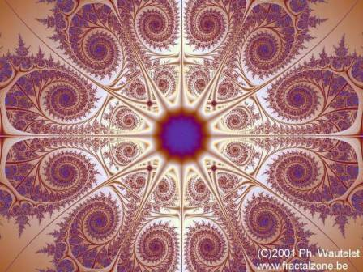 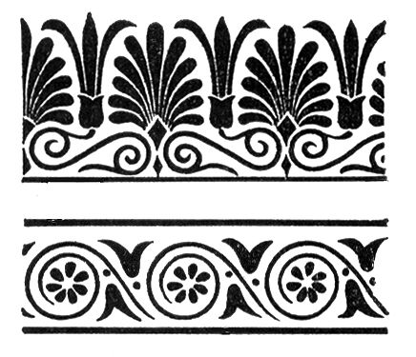 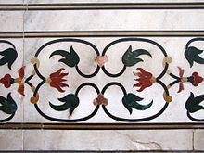 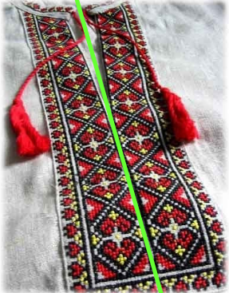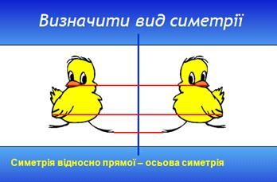 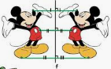 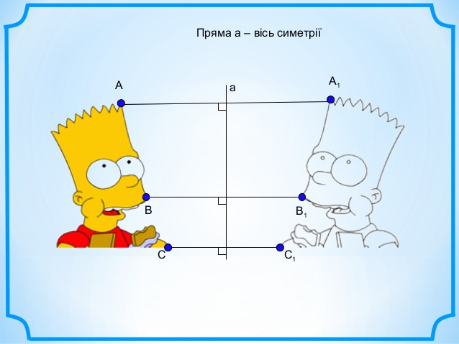 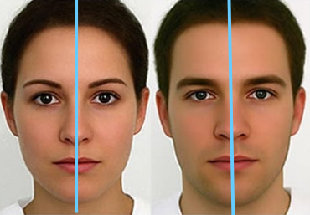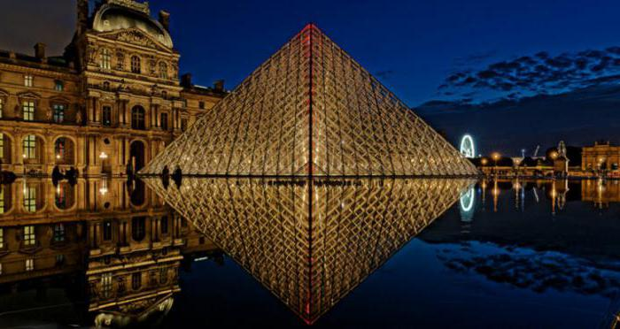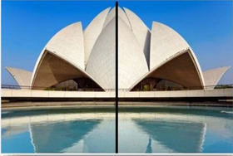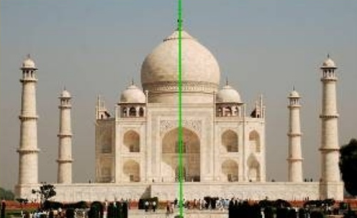 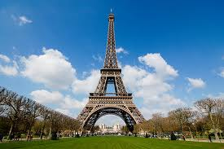 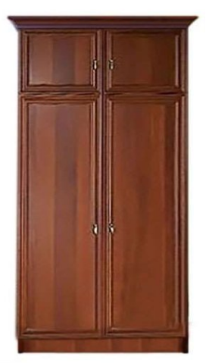 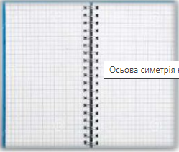 
VІІ. Домашнє завдання.
1) §20. №931, 933, 938
2) Виконати тест: https://naurok.com.ua/test/join?gamecode=648789

